第4回 宿題 解答解説
〇かどうかわからない場合は、適当に〇をつけずに必ず先生に確認しましょう
＜1＞ 規則性（碁石の三角形）
（1） 答え 21個
上から1個、2個、3個、……と並ぶので、6番目は$1+2+3+4+5+6=21$（個）。
（2） 答え $\frac{n(n+1)}{2}$
同じ図形をさかさまにしてくっつけると、縦$n$個・横$(n+1)$個の長方形になる。その半分なので$\frac{n(n+1)}{2}$個。
【確かめ】$n=6$のとき$\frac{6×7}{2}=21$で、（1）とあっている。
（3） 答え 10番目
$\frac{n(n+1)}{2}=55$ → $n(n+1)=110$ → $n²+n−110=0$ → $(n+11)(n−10)=0$ → $n=−11$、10
【解の検討】$n$は自然数なので、$n=10$。$n=−11$は問題にあっていない。
＜2＞ 動く点とグラフ
（1） 答え $y=x²$  $0<x≦3$のとき、Qは辺AD上にある。AP＝$x$、AQ＝$2x$なので、$y=x×2x÷2=x²$  （2） 答え 右の図  $0≦x≦3$は$y=x²$で放物線、$3≦x≦6$は$y=3x$で直線になる。  (0, 0)から(3, 9)までは放物線、(3, 9)から(6, 18)までは直線をかく。  （3） 答え 5秒後  $y=x²$では最大でも9（$x=3$）なので、15になるのは$3≦x≦6$のとき。$3x=15$ → $x=5$ | 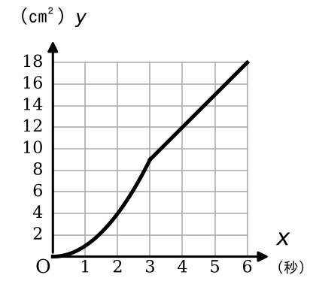
＜3＞ 放物線と直線
（1） 答え $y=−x+2$  A$(−2,4)$、B(1, 1)。傾き＝$\frac{1−4}{1−(−2)}=−1$。$y=−x+b$にB(1, 1)を代入して$b=2$。  （2） 答え 3  直線ABと$y$軸の交点(0, 2)で、△OABを左右2つに分ける。  底辺2、高さはAとBの$x$座標の差$1−(−2)=3$と考えて、$2×3÷2=3$  （3） 答え $y=−5x$  Oを通り面積を2等分する直線は、辺ABの中点Mを通る。M＝$(\frac{−2+1}{2},\frac{4+1}{2})$＝$(−\frac{1}{2},\frac{5}{2})$。  傾き＝$\frac{5}{2}÷(−\frac{1}{2})=−5$。$y=−5x$（図の破線） | 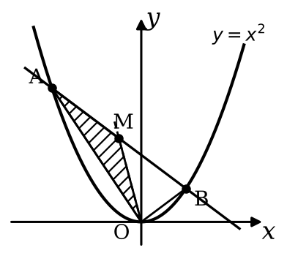

＜4＞ 相似の証明
（1） 答え 下の証明
【証明】
△ACDと△ABCで、
仮定より、∠ACD＝∠ABC……①
共通な角だから、∠CAD＝∠BAC……②
①、②より、2組の角がそれぞれ等しいので、△ACD∽△ABC
（2） 答え 4cm
△ACD∽△ABCより、AC：AB＝AD：AC。6：9＝AD：6 → $9×AD=36$ → AD＝4
平行線のある図形の2つの型
平行線があると、相似な三角形ができる。形から「タケノコ型」「チョウチョ型」とよぶ。
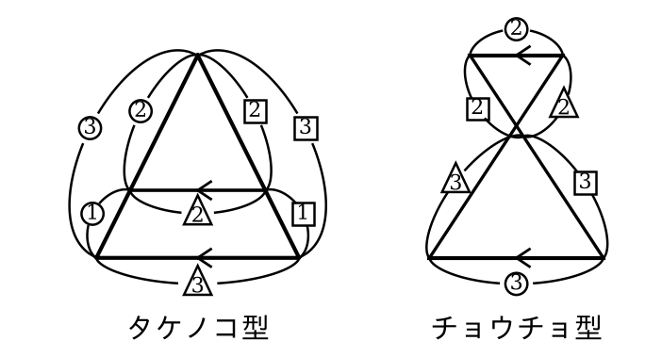
対応する辺に同じ記号（〇・□・△）をつけると、比がわかりやすい。タケノコ型の△（底辺どうし）は、〇の③（全体）と対応することに注意。
＜5＞ 平行線と線分の比
（1） 答え $x=2$
タケノコ型。DE//BCなので、AD：DB＝AE：EC。6：3＝4：$x$ → $6x=12$ → $x=2$
（2） 答え $x=9$
平行な3本の直線は、2本の直線を同じ比に分ける。4：6＝6：$x$ → $4x=36$ → $x=9$
＜6＞ 三角形と線分の比
（1） 答え $x=\frac{5}{2}$  【比の式で解く】AD：DB＝AE：EC。4：2＝5：$x$ → $4x=10$ → $x=\frac{5}{2}$  【図で何倍か考える】AD：DB＝②：①なので、AE：EC＝□2：□1。□2を5cmにするには$×\frac{5}{2}$。□1も$×\frac{5}{2}$して、$x=\frac{5}{2}$  （2） 答え $y=9$  【比の式で解く】DE：BC＝AD：AB。AB＝4＋2＝6なので、6：$y$＝4：6 → $4y=36$ → $y=9$  【図で何倍か考える】AD：AB＝②：③なので、DE：BC＝△2：△3。△2を6cmにするには×3。△3も×3して、$y=9$  DE：BCは、AD：DB（②：①）ではなく、AD：AB（②：③）を使う。 | 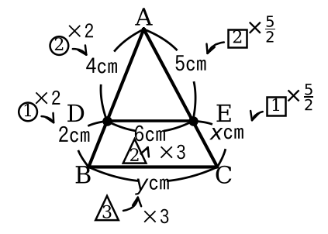
＜7＞ 中点連結定理
中点連結定理
△ABCの辺AB、ACの中点をM、Nとすると、MN//BC、MN＝$\frac{1}{2}$BC
（1） 答え MN＝7cm、MN//BC
中点連結定理より、MN＝$\frac{1}{2}×14=7$（cm）、MN//BC。
（2） 答え 18cm
△ABCでPQ＝$\frac{1}{2}$AC＝5cm、△ACDでSR＝$\frac{1}{2}$AC＝5cm。
△ABDでPS＝$\frac{1}{2}$BD＝4cm、△BCDでQR＝$\frac{1}{2}$BD＝4cm。周の長さは$5+5+4+4=18$（cm）。
＜8＞ ★台形と平行線
答え 8cm  Aから辺DCに平行な線をひき、EFとの交点をG、BCとの交点をHとする（図の破線）。台形を、平行四辺形AHCDとタケノコ型の△ABHに分ける。  GF＝AD＝6cm、HC＝AD＝6cm、BH＝12−6＝6cm。  △AEGと△ABHで、AE：AB＝1：3より、EG：BH＝1：3。EG：6＝1：3より$3EG=6$、EG＝2。  EF＝EG＋GF＝$2+6=8$（cm） | 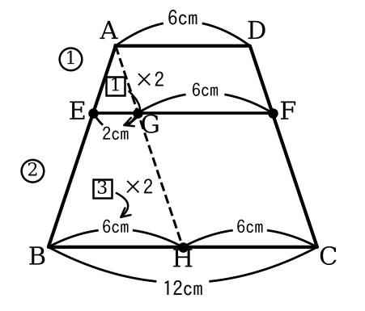
＜9＞ √の中が自然数の2乗になる$n$
考え方
・√の中が「自然数の2乗」（1、4、9、16、……）になれば、√がはずれて自然数になる。
・√の中の数を素因数分解して、どの素数も2個ずつ（偶数個）そろうように$n$を決める。
（1） 答え $n=12$
$12n=2²×3×n$。3が1個しかないので、もっとも小さい$n$は3（$\sqrt{36}=6$）。
2番目に小さい$n$は、3に「自然数の2乗」をかけたもの。$3×2²=12$。
【確かめ】$\sqrt{12×12}=\sqrt{144}=12$で自然数。$n=3×1²$、$3×2²$、$3×3²$、……と考える。
（2） 答え $n=21$
$\frac{3n}{7}$が自然数の2乗になればよい。まず7でわり切れるように、$n$は7の倍数。
$n=7m$とすると、$\frac{3×7m}{7}=3m$。$3m$が自然数の2乗になるもっとも小さい$m$は3。
よって$n=7×3=21$。【確かめ】$\sqrt{\frac{3×21}{7}}=\sqrt{9}=3$で自然数。

